Муниципальное дошкольное образовательное учреждение

«Детский сад Улыбка» п. Суксун

Инженерная книга команды "Новаторы - изобретатели"

«Снегоуборочная машина для домашнего хозяйства»

Творческий проект по теме «Робо-помощники в семье»

2017-2018
Оглавление:
1. Визитка…………………………………………………………………………3
2. Пояснительная записка……………………………………………………..…3
3. Общее содержание проекта………………………………………………...…4
4. История вопроса и существующие решения проблемы…………………….9
5. Процесс подготовки и реализации проекта………………………….…….…9
6. Взаимодействие с социальными партнерами……………………….………11
7. Создание модели «Снегоуборочная машина»………………….…………...13
7.1 Трудности при создании модели снегоуборочной машины……………...13
7.2 Перспектива развития проекта……………………………………………..13
8. Этапы сборки «Снегоуборочной машины»…………………………………14
9. Выводы ………………………………………………………………………..16
Литература…………………………………………………………………….…17

1. Визитка.
Команда:
«Новаторы - изобретатели»
Мы самых крутых идей создатели,
Команда новаторов - изобретателей!
Девиз:
Не отступать! Думать!
Строить! Побеждать!
Участники:
Дети: Никифоров Дима - 6 лет, Сабуров Никита - 6 лет.
Родители: Никифоров Николай Юрьевич, Сабуров Юрий Николаевич.
Руководитель: Щербинина Галина Александровна - воспитатель I квалификационной категории.

2. Пояснительная записка.

Игра – важнейший спутник детства. Игра детей в детском саду довольно разнообразна. В свете новых федеральных государственных требований к программе дошкольного образования мы обратили внимание на ЛЕГО - конструирование. ЛЕГО -в переводе с датского языка означает «умная игра», она объединяет в себе элементы игры и экспериментирования . Игры в ЛЕГО выступают способом исследования и ориентации ребенка в реальном мире, пространстве и времени. Использование ЛЕГО в образовательном процессе с дошкольниками позволяет детям учиться, играя и обучаться в игре. Дети становятся строителями, архитекторами и творцами, играя, они придумывают и воплощают в жизнь свои идеи. ЛЕГО объединяет в себе элементы игры и экспериментирования, где дети познают основы современной робототехники, что способствует развитию технического творчества и формированию научно-технической ориентации у детей. ЛЕГО - игры выступают способом исследования и ориентации ребенка в реальном мире, пространстве и времени.Знания, получаемые детьми, являются актуальными, необходимыми для них. А осмысленный, интересный материал усваивается легко и навсегда.
Мы живем на Урале, в условиях природно - климатической специфики Уральского региона с обильными снегопадами в зимнее время года задались вопросом, как облегчить труд людей при уборке снега. Приняли решение – придумать и сконструировать новую снегоуборочную машину, которая облегчит труд людям по уборке снега. Данный проект способствует созданию условий для познавательного развития детей, а также к активно-преобразующему отношению к миру.
3. Общее содержание проекта.
Цель проекта - способствовать формированию инженерного мышления средствами конструирования через работу над проектом "Снегоуборочная техника для домашнего хозяйства из ЛЕГО-конструктора".
Задачи проекта:
Обучающие
1. Знакомство со снегоуборочной техникой, её применением.
2. Расширять представления детей о труде людей инженерных, технических профессий через привлечение социальных партнеров.
3. Создать условия для развития конструктивных творческих способностей и овладения ребёнком моделирующими видами деятельности через овладение техникой чтения элементарных схем, конструирование различных моделей и их частичное программирование.
Развивающие
1. Развивать конструкторское мышление, внимание, память, пространственные представления.
2. Развивать творческий потенциал старших дошкольников посредством конструирования, способствовать обогащению и активизации конструктивного опыта детей.
Воспитательные
1. Поощрять самостоятельность, инициативность, упорство при достижении цели, организованность, умение работать в коллективе, умение работать в паре.
2. Воспитывать дружеские взаимоотношения, уважение своего, чужого труда и результатам их деятельности.
Разработчик: Щербинина Галина Александровна - воспитатель группы, семьи Сабурова Никиты и Никифорова Дмитрия.
Вид проекта:
По продолжительности: краткосрочный.
Тип проекта: познавательно – творческий.
Сроки реализации проекта: ноябрь 2017 г. – декабрь 2017 г.
Участники проекта: дети подготовительной к школе группы – 21 ребенок, родители - 21 семья, воспитатели: Щербинина Г.А., Шестакова О.М., представители социальных служб.
Новизна: включение ЛЕГО - конструирования в широкий спектр событий детской жизни - разнообразные виды детской деятельности, оформление игрового пространства группы, нетрадиционное применение в создании снегоуборочной машины ЛЕГО - конструктора.
Предполагаемый результат:
1. Развитие у детей старшего дошкольного возраста исследовательских, проектировочных, конструкторских способностей, умения аргументировать свои высказывания, строить простейшие умозаключения.
2. Формирование навыков по созданию простых механизмов и частичного программирования.
3. Развитие инициативности, любознательности и самостоятельности через взаимодействие с взрослыми и сверстниками в решении игровых и познавательных задач.
Этапы реализации проекта.
I - организационно - подготовительный:
- выявление проблемной ситуации в ближайшем окружении;
- поиск способов, путей решения проблемы;
- подготовка схем для конструирования;
- подготовка наборов, индивидуально для каждого ребёнка;
- организация предметно- развивающей среды.
Роль родителей в реализации проекта:
- диалоговые беседы с детьми по теме проекта;
- подготовка наборов ЛЕГО - конструкторов;
- участие во Всероссийском робототехническом Форуме дошкольных образовательных организаций "ИКаРёнок" сезона 2017-2018 года - межмуниципальный уровень.
II - основной - практический:
Выполнение плана мероприятий:
- совместная деятельность педагога и детей;
- самостоятельное конструирование по замыслу, схемам, чертежам;
- обсуждение, апробирование, рефлексия, преобразование.
III - итоговый–презентационный:
- проведение презентационных мероприятий, обмен опытом между дошкольниками;
- участие во Всероссийском робототехническом Форуме дошкольных образовательных организаций "ИКаРёнок" сезона 2017-2018 года - межмуниципальный уровень;
- подведение итогов реализации проекта.
План мероприятий реализации проекта
Дата | Тема, цель | Ответственные,  участники
22.11.17. | Познавательное развитие  Рассматривание снегоуборочной машины на улице.  Цель: уточнить и закрепить знания детей о специализированной технике, её назначении и пользе для человека. Формировать первичные представления о труде взрослых, их роли в обществе и в жизни. | Щербинина Г.А. -  воспитатель группы,  дети подготовительной к школе группы.
14.11.17. | НОД по конструированию «Транспорт».  Цель: продолжать знакомить детей с деталями ЛЕГО - конструктора. Формировать устойчивый интерес к конструктивной деятельности. | Щербинина Г.А. -  воспитатель группы,  дети подготовительной к школе группы.
ноябрь-  декабрь | Наблюдение за уборкой снега снегоуборочной машиной на улицах посёлка.  Цель: уточнить и закрепить знания детей о специализированной технике, её назначении и пользе для человека. Формировать первичные представления о труде взрослых, их роли в обществе и в жизни. | Щербинина Г.А.  Шестакова О.М. -  воспитатели группы,  дети подготовительной к школе группы.
20.12.17. | Экспериментирование со снегом.  Цель: продолжать знакомить детей со свойствами снега. Развивать наблюдательность, умение сравнивать, анализировать, обобщать; умение устанавливать причинно-следственные зависимости и делать выводы. | Щербинина Г.А. -  воспитатель группы,  дети подготовительной к школе группы.
12.12.17.  14.12.17. | Речевое развитие  Беседа-обсуждение «В чём заключается важность снегоуборочной техники».  Рассказывание по картине «Уборка снега».  Цель: воспитывать у детей умение слушать друг друга, поддерживать дружеские взаимоотношения со сверстниками. Вводить в словарь детей существительные, обозначающие профессию, глаголы, характеризующие трудовые действия. Расширять словарный запас детей, учить высказывать своё мнение. | Шестакова О.М -  воспитатель группы,  дети подготовительной к школе группы.
15.12.17.  21.12.17.  20.12.17.  20.12.17.  ноябрь-  декабрь  ноябрь-  декабрь | Социально-коммуникативное развитие  Сюжетно - ролевая игра «Снегоуборщики».  Цель: учить анализировать свои действия в игре, планировать размещение в пространстве. Закрепление знаний о профессии шофёра. Формировать умение ответственно относиться к порученному заданию, умение и желание доводить дело до конца, стремление делать его хорошо.  Дидактическая игра «Специализированная техника».  Цель: закрепление знаний о специализированной технике.  Игра в настольное лото по теме «Транспорт».  Цель: закрепление знаний детей о транспорте. Развитие умений анализировать, развивать логическое мышление, кругозор, познавательный интерес и речевую активность.  Экскурсия в центр бытовой и хозяйственной техники "Элив".  Цель: знакомство с бытовой и хозяйственной снегоуборочной техникой.  Наблюдение за работой дворника на участке детского сада.  Цель: показать детям, как старательно дворник убирает снег, чтобы им было удобно ходить; какими орудиями труда пользуется и зачем. Помочь дворнику в уборке снега с дорожек. Воспитывать уважение к труду сотрудника детского сада.  Наблюдение за уборкой снега жителей Суксуна.  Цель: расширять знания детей о снегоуборочной технике жителей посёлка.Воспитывать уважение к труду взрослых, желание им помочь. | Шестакова О.М -  воспитатель,дети подготовительной к школе группы.  Щербинина Г.А. -  воспитатель,дети подготовительной к школе группы.  Щербинина Г.А. -  воспитатель,дети подготовительной к школе группы.  Шестакова О.М -  воспитатель,дети подготовительной к школе группы.  Родители, дети подготовительной к школе группы.
Материально-технические ресурсы, необходимые для выполнения проекта:
- наборы ЛЕГО-конструктора;
- наглядный материал: предметные и сюжетные картинки по теме.
III - итог:
- создание модели «Снегоуборочная машина для домашнего хозяйства»;
- фото-материал для презентации проекта;
- участие во Всероссийском робототехническом Форуме дошкольных образовательных организаций "ИКаРёнок" сезона 2017-2018 года - межмуниципальный уровень.

4. История вопроса и существующие решения проблемы
С проблемой очистки снега дети столкнулись,непосредственно наблюдая за работой спецтехникина улицах посёлка, трудом дворника на участке детского сада, трудом родителей в домашнем хозяйстве. Детям снег дарит радость, а для взрослых – физическая нагрузка, которая отнимает много времени и сил.
Так появилась идея создания новой модели такой машины, которая убирает снег и может стать помощником в домашнем хозяйстве.

5. Процесс подготовки и реализации проекта
Для успешной реализации проектной деятельности необходимы следующие условия:
- интерес ребёнка;
- деятельность без принуждения;
- тематика из близкого окружения.
- проблемная ситуация должна быть доступна для понимания.
- предоставление самостоятельности и поддержка детской инициативы.
- ненавязчивое привлечение родителей в совместную работу над проектом, создание атмосферы совместного с ребёнком творчества.
- соблюдение принципа последовательности в работе над проектом.
- совместное с педагогом достижение цели.
В ходе проекта с детьми проводились познавательные беседы, презентации об истории создания снегоуборочной техники «Как человечество училось убирать города от снега», рассматривали картинки о различных видах снегоуборочной техники.
Снегоуборочная техника — это не только различные транспортные средства, использующиеся для очистки улиц от льда и снега, но и ручные инструменты, а могут быть и подручные.
Дети узнали, что первые попытки убрать снег с тротуаров и дорог проводились с помощью лопат и мётел. Детей заинтересовала забавная, но эффективная идея, когда берут металлический таз и кладут в него несколько кирпичей. Привязывают веревкой и тащат по дорожкам. Метод действует – снег расчищается чудесным образом.
Первая снегоуборочная машина была построена в конце XIX века(140 лет назад). Она не имела мотора, поэтому для работы нужно было постоянно крутить ручку, присоединённую к валу снегоочистителя. Машина могла сметать снег лишь на полтора метра в сторону. Спустя несколько лет австрийский ученый установил на снегоуборочную машину паровой двигатель. Это произошло 23 января 1885 года. Эту дату можно официально считать датой изобретения первой снегоуборочной машины.
Способствуя формированию инженерного мышления средствами конструирования, в группе организовали центр конструирования, который пополнили схемами, конструкторами ЛЕГО, оборудованием для экспериментирования со снегом.
Организация центра конструирования в группе
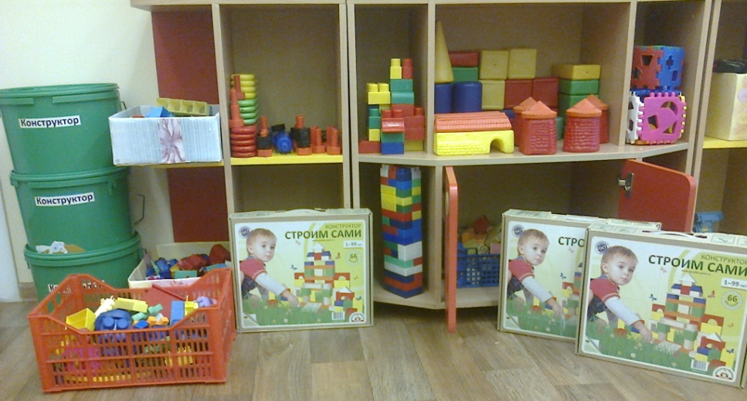
Работа по схемам
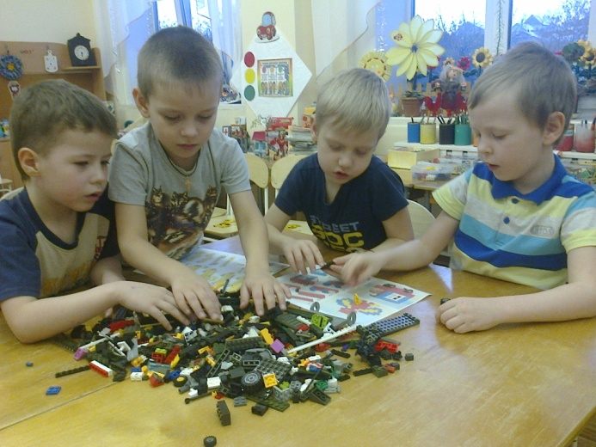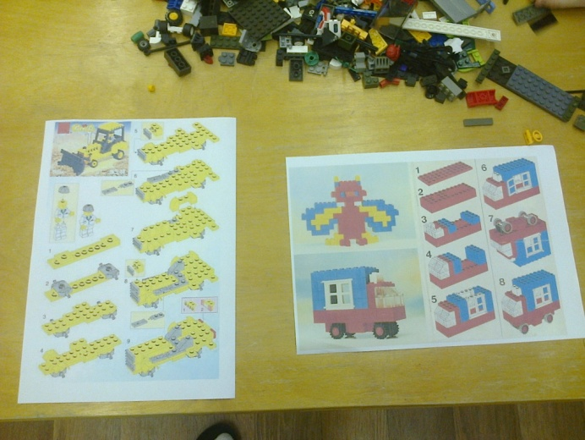
Конструирование из ЛЕГО по теме «Транспорт».
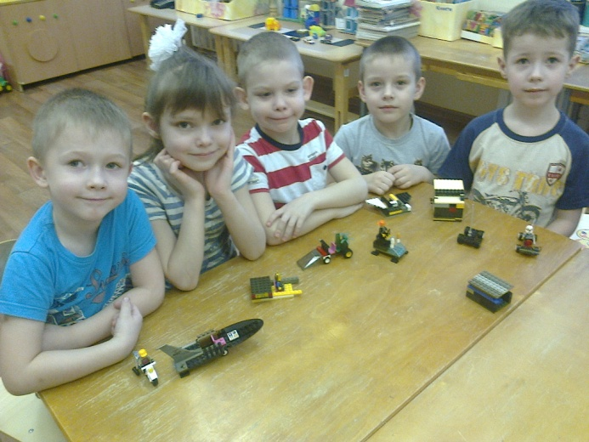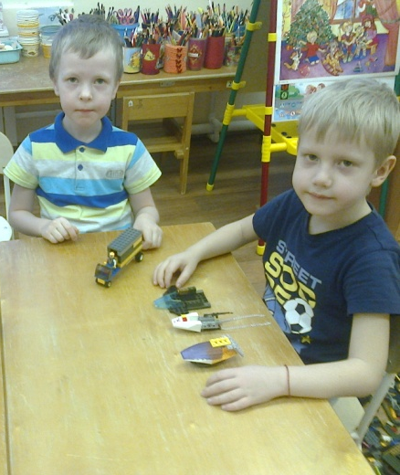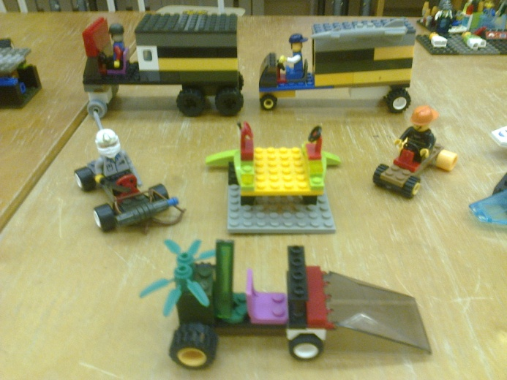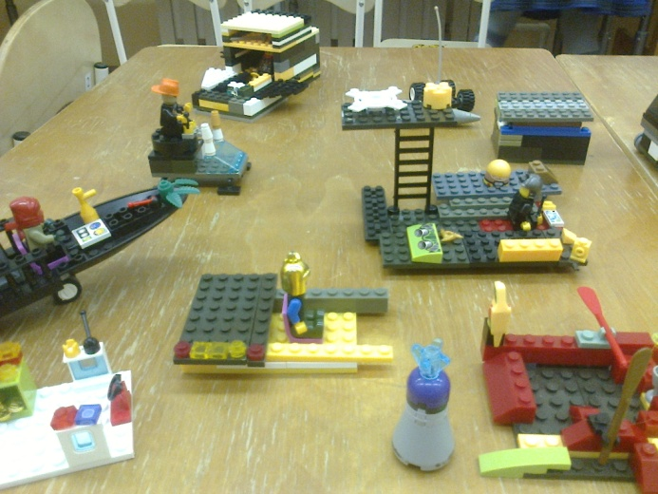
Экспериментирование со снегом.
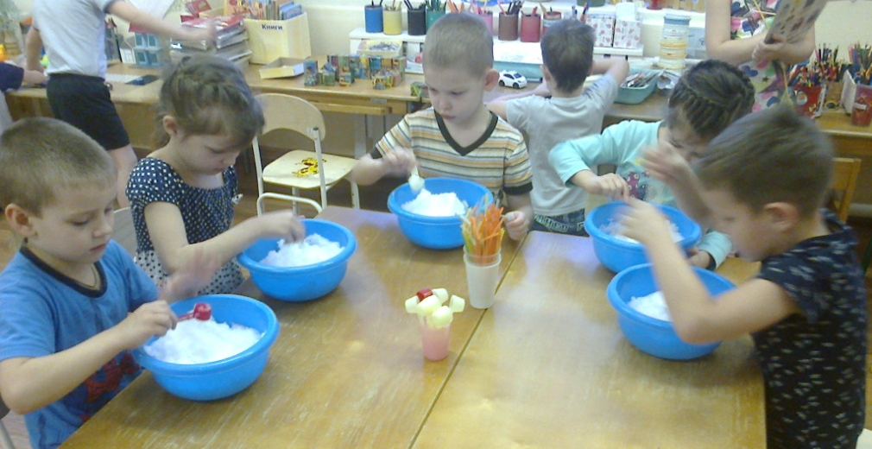

6. Взаимодействие с социальными партнёрами.
С целью знакомства со снегоуборочной техникой, рассмотрели снегоуборочную машину на улицах посёлка, о работе шофёра рассказал водитель ООО СХФ "Агрохим" Черепанов Станислав Олегович.
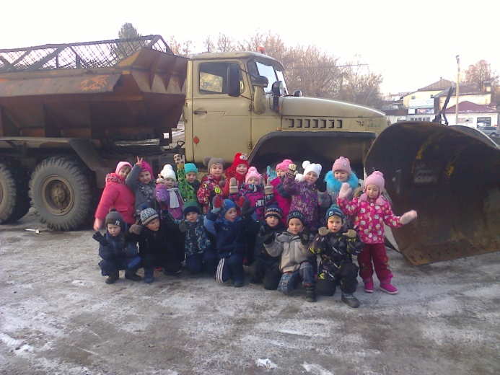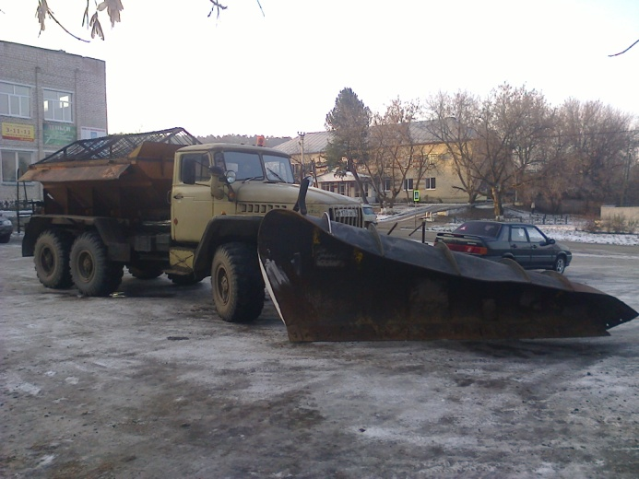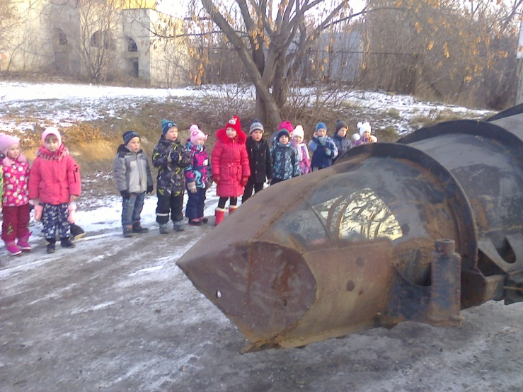

С предметами-помощниками в домашнем хозяйстве познакомились в центре бытовой техники «Элив». Продавец-консультант Утёмов Александр Васильевич подробно рассказал о бытовой и хозяйственной снегоуборочной технике.

Снегоуборочная приставка к мотоблоку "Целина".

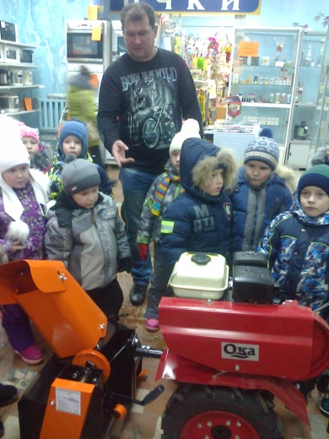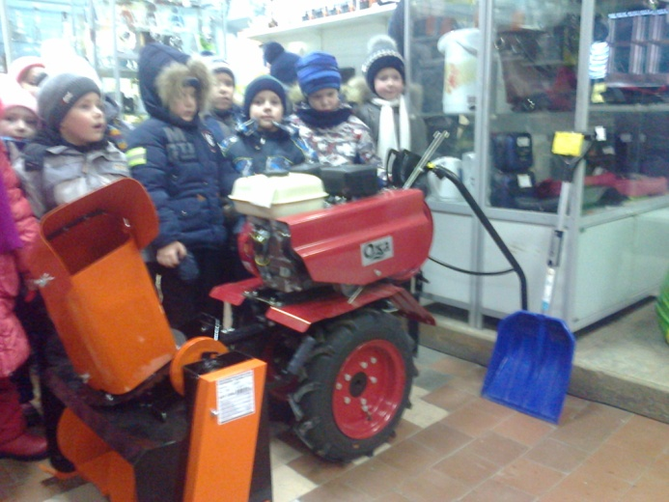

Наблюдения за работой снегоуборочной техникой во дворах жителей посёлка Суксун.

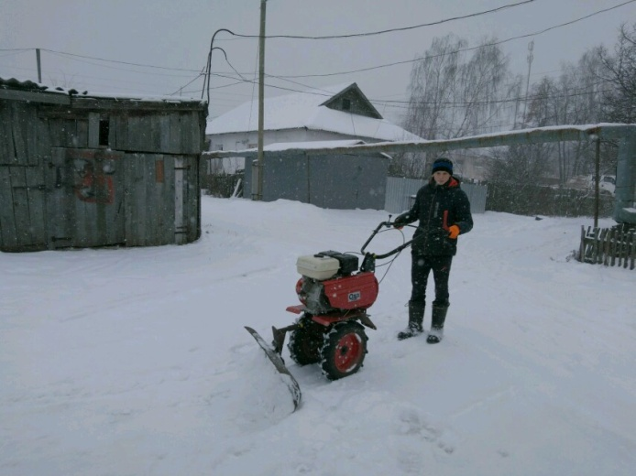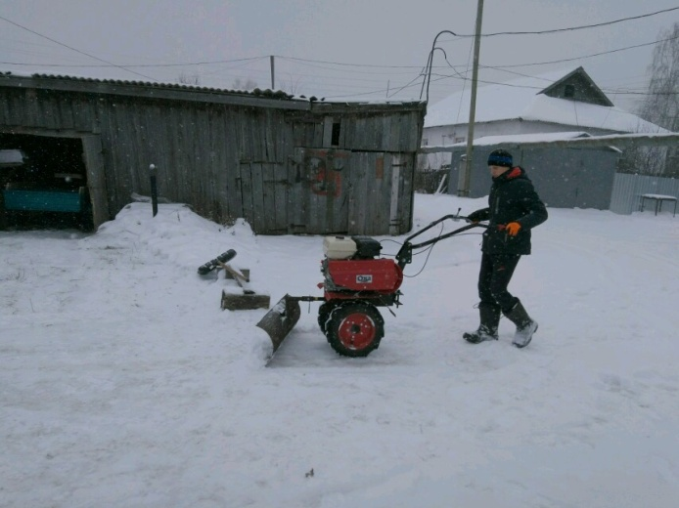

7. Создание модели «Снегоуборочная машина».

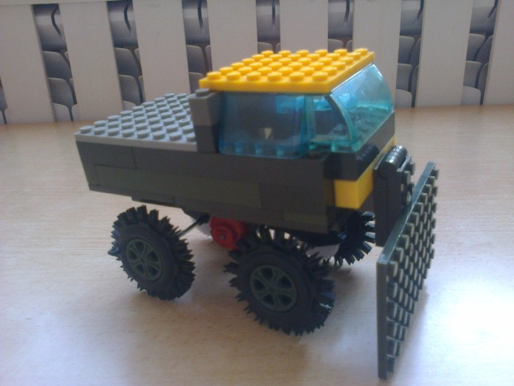
Итогом проекта стало создание модели «Снегоуборочная машина для домашнего хозяйства».
Снегоуборочная машина состоит из кабины для водителя, кузова. Впереди находится лопата для сгребания снега.
Длина модели 13.5 см., высота 10 см. Модель выполнена из деталей конструктора ЛЕГО, 4 колёс, блока питания, двигателя-моторчика, выключателя, 6 шестерёнок, 2 осей, 2 корпусов подвески.
7.1 Трудности при создании модели снегоуборочной машины
Отсутствие электронных устройств сделало модель менее функциональной, при создании лопаты, было сложно установить устройство для поднимания и опускания лопаты, поэтому модель была упрощена.
7.2 Перспектива развития проекта
В будущем планируем с помощью механических и электронных устройств усовершенствовать данную модель дополнительным оборудованием: снегоприемником и прессом для создания снежных блоков, которые в дальнейшем можно использовать в создании снежного городка. Поделиться в социальных сетях новой моделью снегоуборочной машины для обмена опытом с педагогами ДОУ.

8. Этапы сборки «Снегоуборочной машины».
1 этап - сборка платформы с колёсами.
2 этап - установка блока питания.
3 этап - сборка кузова.
4 этап - сборка кабины.
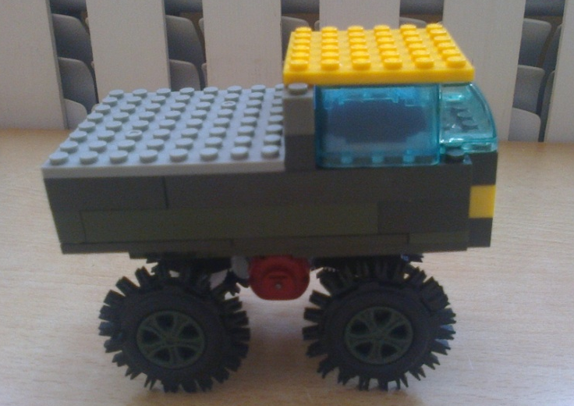
5 этап - сборка лопаты.
6 этап - прикрепление лопаты к машине.

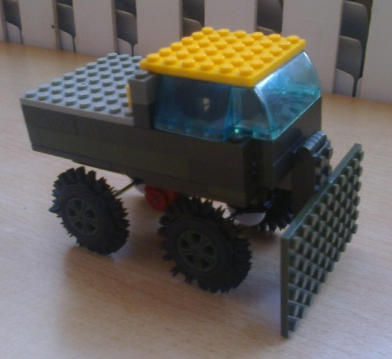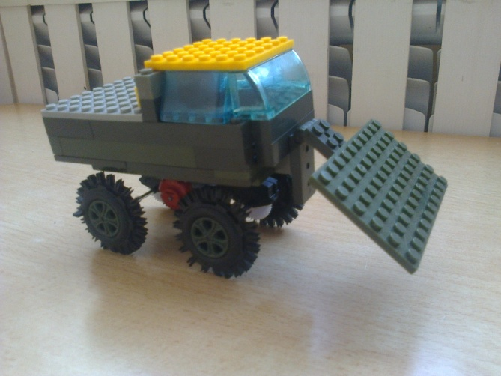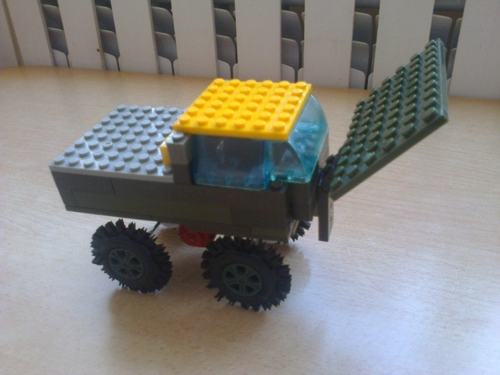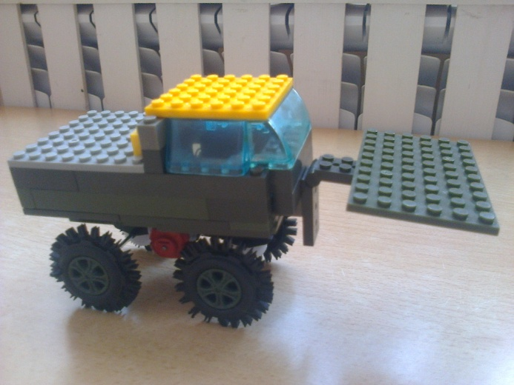
Итоговый результат:
- создана модель «Снегоуборочная машина для домашнего хозяйства»;
- собран фото-материал для презентации проекта;
- приняли участие во Всероссийском робототехническом Форуме дошкольных образовательных организаций "ИКаРёнок" сезона 2017-2018 года - муниципальный уровень. Диплом 1 место в командном выполнении заданий «Если все Мы вместе, не стоят дела на месте»
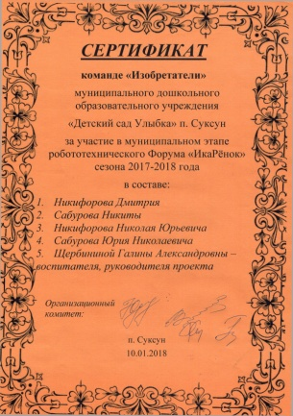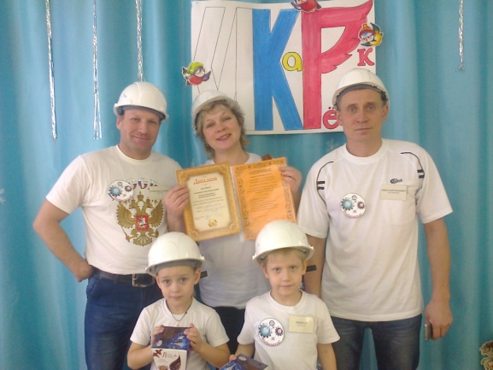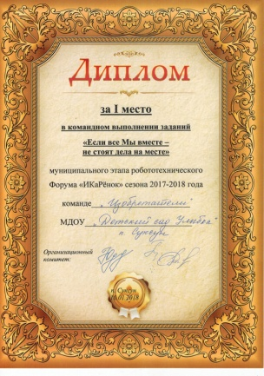

9. Выводы
В результате работы по проекту дети применили первый опыт инженерного мышления, создавновую модель снегоуборочной машины для домашнего хозяйства из ЛЕГО-конструктора, узнали много нового об истории создания и видах снегоуборочной техники в современном мире, о важности и необходимости применения данной техники в зимнее время года.
Приобрели навык решения творческих задач в ходе реализации проекта, опыт при составлении плана действий и решении его практически. Научились работать в команде.
Данный проект имеет практическую и методическую ценность - его можно применить в любом ДОУ с использованием ЛЕГО-конструкторов.

Литература:
1. Комарова Л.Г. "Строим из LEGO". "ЛИНКА - ПРЕСС" Москва 2001г.
2. Веракса Н. Е., Галимова О. Р. «Познавательно-исследовательская деятельность дошкольников» М. : МОЗАЙКА-СИНТЕЗ, 2015.
3. Занимательные эксперименты и опыты- М. : АЙРИС-пресс, 2016.-128 с.
4. Кайе В. А. «Конструирование и экспериментирование с детьми 5-8 лет»-М. : ТЦ Сфера, 2015.
5. Конструирование в дошкольном образовании в условиях ФГОС. /М. С. Ишмакова–М. : Изд. полиграф «Маска»,2013.
6. Начальное техническое моделирование: сборник методических материалов/под.ред. Космачевой М. В. -М. : «Перо», 2016.
7. Интернет-ресурсы:
«Как человечество училось убирать города от снега»
https://enki.ua/articles/kak-chelovechestvo-uchilos-ubirat-goroda-ot-snega-6993
8. Познавательные мультфильмы: «Снегоуборочная машина»
https://yandex.ru/video/search?filmId=5926458896742590852&text=снегоуборочная%20машина%20мультфильм&noreask=1&path=wizard&reqid=1516181445317557-762192918326905480204294-man1-4461-V
https://yandex.ru/video/search?filmId=1012089568921309647&text=снегоуборочная%20машина%20мультфильм&noreask=1&path=wizard&reqid=1516181445317557-762192918326905480204294-man1-4461-V
https://yandex.ru/video/search?filmId=15606900155010052563&text=снегоуборочная%20машина%20мультфильм&noreask=1&path=wizard&reqid=1516181445317557-762192918326905480204294-man1-4461-V

